Švédsko

V tomto pracovním listě si děti ověří poznatky, které získaly zhlédnutím videa o Švédsku. V závěru PL podle popisu nakreslí známou literární postavu Pipi Dlouhou Punčochu a zkusí popsat svého kamaráda či jinou literární postavu. Je vhodné využít tabletů, smartphonů či počítačů s připojením na internet k vyhledávání dalších informací. Pracovní list je vhodný pro 4.–5. třídu.

Státy Evropy: Švédsko
__________________________________________________

- Podívej se na video a zkus najít a vybarvit Švédsko na mapě Evropy. Pojmenuj i sousední státy. Můžeš si zkusit Švédsko prohlédnout i skrze aplikaci Google Earth.
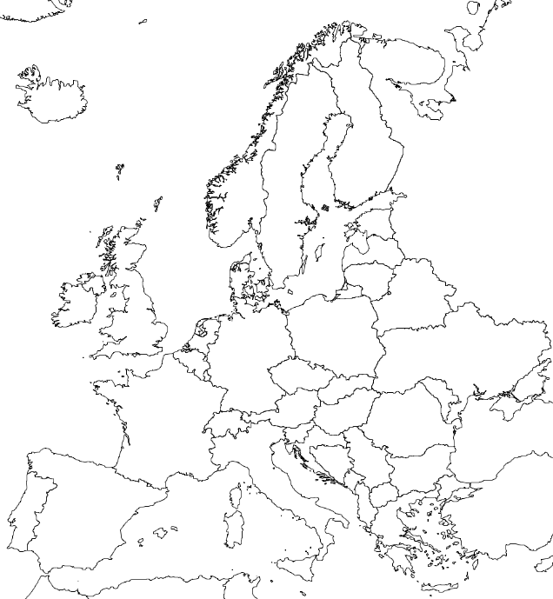

- Švédské stoly jako způsob podávání snídaní na dovolené jsou nám dobře známé. Vytvoříme si švédské stoly o Švédsku. Na každý talířek zapiš jednu informaci o Švédsku. Můžeš zkusit více informací vyhledat i na internetu.


- Na poštovní známce Švédska je vyobrazena královna. Jaká by byla tvá vlastní poštovní známka?
Nakresli ji:

- Švédsko bylo domovem i slavné spisovatelky Astrid Lindgrenové, která napsala mnoho krásných knih pro děti. Jedna z nich je i o Pipi Dlouhé Punčoše. Přečti si, jak autorka popisuje Pipi.
Vlasy měla zrzavé jako liška a dva pěkně spletené copy jí trčely rovnou do stran. Nos měla jako malilinký brambůrek a celý puntíkatý od samých pih. V širokých ústech se jí bělaly zdravé zuby. Na sobě měla velice zvláštní šaty. Ušila si je totiž sama. Chtěla modré, ale modrá látka jí nestačila, a tak si na několika místech pomohla kousky červené. Na dlouhých, tenkých nohou nosila dlouhé punčochy, a to jednu hnědou a druhou černou, a černé boty, které jí byly tak velké, že by se do nich vešla nadvakrát.

Nakresli Pipi podle popisu.

- Dokážeš podobně popsat svého kamaráda, nebo jinou literární postavu?

………………………………………………………………………………………………………………………………………………………………………………………………………………………………………………………………………………………………………………………………………………………………………………………………………………………………………………………………………………………………………………………………………………………………………………………………………………………………………………………………………………………………………………………………………………………………………………………………………………………………………………………………………………………………………………………………………………………………………………………………………………………………………………………………………………………………………………………………………………………………………………………………………………………………………………………………………………………………………………………………………………………………………………………………………………………………………………………………………………………………………………………………………………………………………………………………………………………………………………………………………………………………………………………………………………………………………………………………………………………………………………………………………………………………………………………………………………………………………………………………………………………………………………………………………………………………………………………………………………………………………………………………………………………………………………………………………………………………………………………………………………………………………………………………………………………………………………………………………………………………………………………………………………………………………………………………………………………

Co jsem se touto aktivitou naučil/a:
……………………………………………………………………………………………………………………………………………………………………………………………………………………………………………………………………………………………………………………………………………………………………
 Autor: Mgr. Veronika Svobodová
Toto dílo je licencováno pod licencí Creative Commons [CC BY-NC 4.0]. Licenční podmínky navštivte na adrese [https://creativecommons.org/choose/?lang=cs].
Zdroj: https://wiki.rvp.cz/Kabinet/Mapy/Mapa_Evropy

